Bài 2 trang 168 SGK Toán 4
Đề bài:
Tìm x
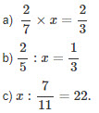
Lời giải:
